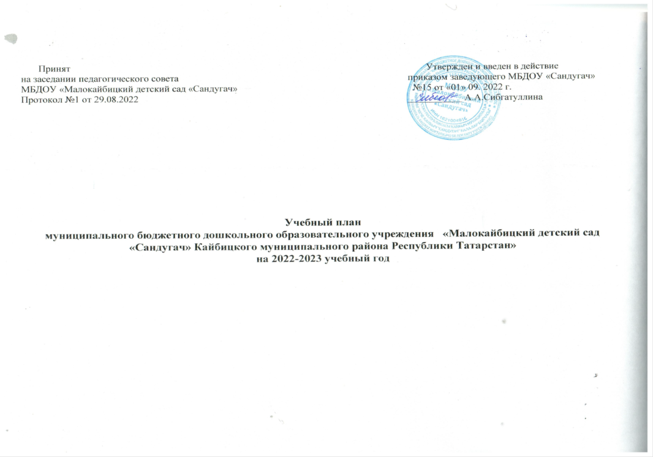
- Пояснительная записка

Учебный план (система образовательной деятельности) муниципального бюджетного дошкольного образовательного учреждения «Малокайбицкий детский сад «Сандугач» Кайбицкого муниципального района Республики Татарстан» (далее по тексту – Учреждение) составлен в соответствии с:
- Федеральным законом от 29.12.2012г. № 273-ФЗ «Об образовании в Российской Федерации»;
- Основной образовательной программой дошкольного образования муниципального бюджетного дошкольного образовательного учреждения «Малокайбицкий детский сад «Сандугач» Кайбицкого муниципального района Республики Татарстан»;
- СанПиН 1.2.3685-21 « Гигиенические нормативы и требования к обеспечению безопасности и (или) безвредности для человека факторов среды обитания»;
Учебный год начинается с 1 сентября и заканчивается 31 мая, с 01 июня по 31 августа проводятся летние оздоровительные мероприятия. Учреждение работает в режиме шестидневной рабочей недели. Продолжительность образовательной деятельности для детей 3 –го года жизни – не более 10 минут, 4-го года жизни – не более 15 минут, 5-го года жизни – не более 20 минут, 6-го года жизни – не более 25 минут, а 7-го года жизни – не более 30 минут.
Максимально допустимый объем образовательной нагрузки, в первой половине дня в младшей и средней подгруппах не превышает 30 и 40 минут соответственно, а в старшей и подготовительной – 45 минут и 1,5 часа соответственно. В середине времени, отведенного на образовательную деятельность, проводится физкультминутка. Перерывы между периодами образовательной деятельности - не менее 10 минут.
Для детей раннего возраста до 3 лет длительность образовательной деятельности не превышает 10 минут. Допускается осуществление образовательной деятельности в первую и во вторую половину дня (по 8-10 минут).
Для реализации базовой образовательной области «Чтение художественной литературы» в режиме дня выделено специальное время для чтения детям. Для детей 2-3 лет длительность чтения, с обсуждением прочитанного составляет 5-10 минут; для детей 3-5 лет – 10-15 минут; для детей 5-6 лет – 15-20 минут; для детей 6-7 лет – 20-25 минут.
В структуре учебного плана выделяются: обязательная часть и часть, формируемая участниками образовательных отношений.
Обязательная часть обеспечивает выполнение основной образовательной программы дошкольного образования Учреждения.

Вариативную часть, формируемую участниками образовательных отношений обеспечивает:
- Региональная образовательная программа дошкольного образования «Сөенеч- Радость познания» (Шаехова Р. К. - Казань
«Магариф-Вакыт», 2016г.)
- Программа «Изучаем русский язык» (авт.-сост. С. М. Гаффарова, Казань, 2013г.) 3.Ф.В.Хәзрәтова, З.Г.Шәрәфетдинова, И.Җ.Хәбибуллина “Туган телдә сөйләшәбез”.
- Азбука для дошкольников. Играем со звуками и словами. Шаехова Р.К.

В обязательной части учебного плана определено время на образовательную деятельность детей, по освоению образовательных областей: "Физическое развитие", "Познавательное развитие", "Социально-коммуникативное развитие", "Художественно-эстетическое развитие", «Речевое развитие» в соответствии с основной образовательной программой дошкольного образования Учреждения.
В части, формируемой участниками образовательных отношений, в учебном плане определено время на образовательную деятельность детей, по освоению региональной программы, направленной на обогащение детского развития посредством приобщения к истокам национальной культуры, краеведению, изучению татарского (родного), русского языка.
Вариативная часть Программы, которая формируется участниками образовательных отношений, составлена с учетом образовательных потребностей, интересов и мотивов детей, членов их семей и педагогов.
Для реализации вариативной части Программы вводится обучение русскому языку:
- в средней подгруппе 3 занятия в режимных моментах,
- в старшей подгруппе 2 занятия и 1занятие в режимных моментах (всего 3 занятия)
- в подготовительной подгруппе 2 занятия и 1занятие в режимных моментах (всего 3 занятия).
В режимных моментах с воспитанниками проводится работа по следующим направлениям:
-обучению русскому языку в средней, старшей и подготовительной подгруппе, на основании УМК С.М. Гаффаровой «Изучаем русский язык», (образовательная область: речевое развитие).
-семьеведению, на основании методического пособия Л.В. Карцевой «Семьеведение: учебно-методическое пособие для дошкольных образовательных учреждений» (образовательная область: социально-коммуникативное развитие).
- формированию основ безопасности на дорогах, “Конспекты занятий по обучению детей в дошкольных образовательных организациях правилам безопасного поведения на дорогах”. Авт.-сост.: Г.А.Вафина, А.Г.Зарипова, А.Г.Зворыкина, А.А.Мухамадиярова, С.А.Хрустова.-Казань: Фолиант, 2020.-144 с. (образовательная область: социально-коммуникативное развитие).
Планирование образовательной деятельности с детьми (организованной образовательной деятельности и образовательной деятельности в режимные моменты) осуществляется ДОУ в соответствии с допустимым объемом образовательной нагрузки на детей, согласно СанПиНу 1.2.3685-21 « Гигиенические нормативы и требования к обеспечению безопасности и (или) безвредности для человека факторов среды обитания», содержанию и организации режима работы дошкольных образовательных организаций и ООП ДО МБДОУ Малокайбицкий детский сад «Сандугач».

Объем и содержание образовательной деятельности
с воспитанниками дошкольного возраста по освоению основной образовательной программы МБДОУ
Объем образовательной нагрузки (ОД) воспитанников в течение недели распределен следующим образом:
1. | Обязательная часть
 | Образовательная область/образовательная деятельность | 1 младшая группа | 2младшая группа |  | Средняя группа |  | Старшая группа | Подготовительная к школе группа
1 | Образовательная область “Познавательное развитие”
1.1 | Ознакомление с предметным миром.  Ознакомление с социальным миром. | 1 | 1 |  | 1 |  | 1 | 1
1.2 | Формирование элементарных  математических представлений | - | 1 |  | 1 |  | 1 | 2
2. | Образовательная область “Речевое развитие”
2.2 | Развитие речи | 2 | 1 |  | 1 |  | 2
2.2 | Подготовка к обучению грамоте | - | - |  | - |  | - | 2
3. | Образовательная область “Художественно-эстетическое развитие”
3.1. | Рисование | 1 | 1 |  | 1 |  | 2 | 2
3.2. | Лепка | 1 | 1 раз в две  недели |  | 1 раз в две  недели |  | 1 раз в две  недели | 1 раз в две недели
3.3 | Аппликация | - | 1 раз в две  недели |  | 1 раз в две  недели |  | 1 раз в две  недели | 1 раз в две недели
3.4 | Музыка | 2 | 2 |  | 2 |  | 2 | 2
4 | Образовательная область “Физическое развитие”
4.1 | Физическая культура в помещении | 3 | 3 |  | 3 |  | 2 | 2
4.2. | Физическая культура на воздухе |  |  |  |  |  | 1 | 1
5. | Образовательная область “Социально- коммуникативное развитие” | Работа по 3-м направлениям (социализация, развитие общения, нравственное  воспитание, самообслуживание, самостоятельность, трудовое воспитание, ребенок в  семье и сообществе, формирование основ безопасности) в рамках режима дня.
 | Итого количество ОД в неделю | 10 |  | 10 | 10 | 12 |  | 13
 | Процентное соотношение обязательной части | 69% |  | 69% | 68% | 70% |  | 72%
II | Часть, формируемая участниками образовательных отношений
1. | Образовательная область “Речевое развитие” | - |  | - | - |  | 2 | 2
1.1. | Русский язык ОД | - |  | - | - |  | 2 | 2
1.2. | Русский язык в рамках режима дня | - |  | - | 3 |  | 1 | 1
1.3. | Ознакомление с художественной литературы  Работа в рамках режима дня | 1 |  | 1 | 1 |  | 1 | 1
2 | Образовательная область “Социально-  коммуникативное развитие”
2.1. | Работа по 3-м направлениям (социализация, развитие общения, нравственное воспитание, самообслуживание, самостоятельность, трудовое воспитание, ребенок в семье и сообществе,  формирование основ безопасности) в рамках режима дня. | 1 |  | 1 | 1 |  | 1 | 1
 | Процентное соотношение части, формируемой участниками образовательных отношений в неделю | 31% |  | 31% | 32% |  | 30% | 28%
 | Итого количество ОД, с учетом части формируемой участниками образовательных отношений в неделю | 12 |  | 12 | 15 |  | 17 | 18

Приложение №1 к учебному плану
Часть формируемая участниками образовательных отношений.
Образовательная область | Основные направления реализации образовательной области | Продолжительность занятий в минутах.
Образовательная область | Основные направления реализации образовательной области | 2 гр раннего развития | Младшая группа | Средняя группа | Старшая группа | Подготовительная к школе группа
Социально – коммуникативное развитие | -Ребенок в семье и сообществе  (Карцева Л.В. Семьеведение. Учебно-методическое пособие для  ДОУ | 10 мин  (1 раз в месяц) | 15 мин  (1 раз в месяц) | 20 мин  (1 раз в месяц) | 25мин (1 раз в месяц) | 30мин  (1 раз в месяц)
Социально – коммуникативное развитие | -“Конспекты занятий по обучению детей в дошкольных образовательных организациях  правилам безопастного поведения на дорогах”. Авт.-сост.: Г.А.Вафина, А.Г.Зарипова, А.Г.Зворыкина, А.А.Мухамадиярова, С.А.Хрустова.- Казань: Фолиант, 2020.-144 с. | 10 мин  (1 раз в месяц) | 15 мин  (1 раз в месяц) | 20 мин  (1 раз в месяц) | 25 мин  (1 раз в месяц) | 30 мин  (1 раз в месяц)
Речевое развитие | Совместная деятельность воспитателя с детьми по изучению русского языка (Гаффарова С.М. Изучаем русский язык Методическое пособие по обучению русскому  языку детей дошкольного возраста) |  |  | 20 мин  (3 раза в неделю) | 25 мин  (3 раза в неделю) | 30 мин  (3 раза в неделю)
Речевое развитие | Ф.В.Хәзрәтова, З.Г.Шәрәфетдинова,  И.Җ.Хәбибуллина “Туган телдә сөйләшәбез” | 10 мин ( 3 раза в неделю) | 15 мин( 3 раза в  неделю) | 20 мин (3 раза в неделю) | 25 мин (3 раза в  неделю)
Речевое развитие | Азбука для дошкольников. Играем со звуками и словами. Шаехова Р.К. |  |  |  |  | 30 мин (2 р. в неделю)
Этнокультурная региональная составляющая
Р.К.Шаехова ,Сөенеч/ Радость познания: Региональная образовательная программа

